21世纪信息飞速发展，每家企业在竞争如此激烈的时代要保证竞争力，一定要有自己核心价值，这些信息和数据与企业的前途命运息息相关，任何一个信息的外泄有可能让您苦心经营多年的公司领先优势化为乌有、公司树立的正面形象毁于一旦、个人打造良好的声誉威名扫地。

凤凰卫士加密软件促销飓风

上海网腾信息科技有限公司

您保护好以下数据了吗？
- 自主知识产权数据（CAD,UG、PRO/E,Solidworks等工业设计图纸、研发代码、设计方案，内部培训资料）；
- 信息资源（客户信息、财务报表、公司运营数据）；
- 敏感信息（消费清单、商务费用，人事档案）；
信息外泄为什么会出去？
- 辞退、离职、新入职员工带走公司资料成为竞争对手；
- 为私利出卖公司内部资料；
- 黑客攻击网络敲诈，竞争对手入侵窃取核心数据；
- 电脑遗失、维修，维护导致信息丢失；
您是否监管了信息外泄途径？
- 移动储存（U盘，移动硬盘，SIM卡，智能手机等）；
- 打印，光盘刻录；
- 网络传输（QQ传输，邮件外发，网盘，云盘，FTP下载）；
- 便捷的OA系统，成了黑客自由出路的后花园；
您还在犹豫什么？
- 价格太贵？（25000元的加密软硬件整体解决方案，含安装）
- 使用麻烦？（专业认证工程师培训）；
- 其他公司有没有用？（3000家客户10万台使用量，用得早风险少）；

一 安腾软件促销包
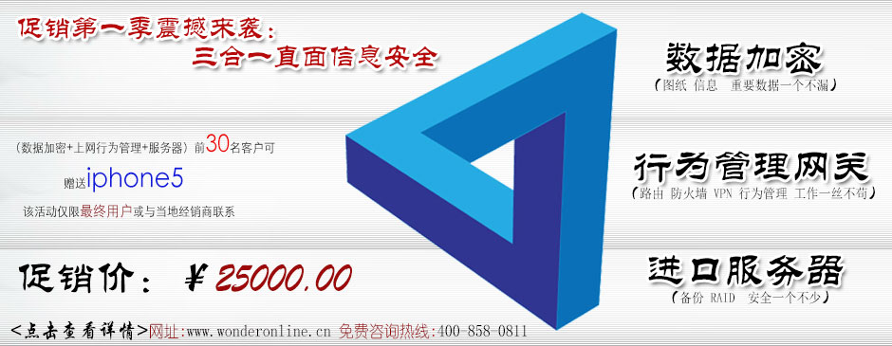

安腾凤凰卫士加密软件：
服务器端软件1套，客户端软件30套，控制端软件1套；
赠品一：富士通塔式服务器一台 配置： CPU E3 1220/内存4G DDR3
/硬盘 1T*2/DVD/RAID 0 1/三年保修；，支持200台加密客户端电脑；市价9800元；

赠品二：ES-890 行为管理设备（路由功能、防火墙功能、上网行为管理功能、VPN功能）；市价1980元；

赠品三：前30名直接用户，送正品IPHONE5手机一部，市价 4500元，中奖名单发布到官网上；

一、安腾数据安全立体解决方案拓扑图
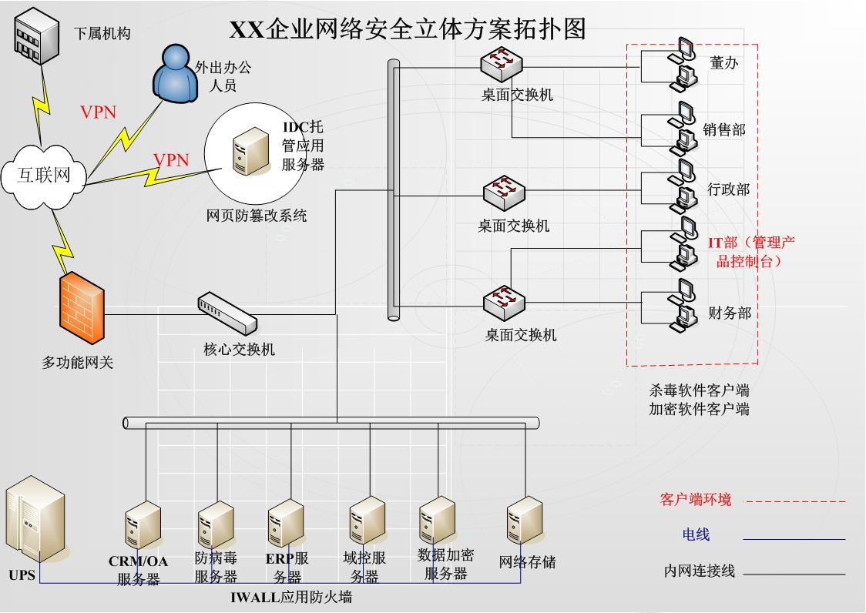

二、实施效果及产品功能简介
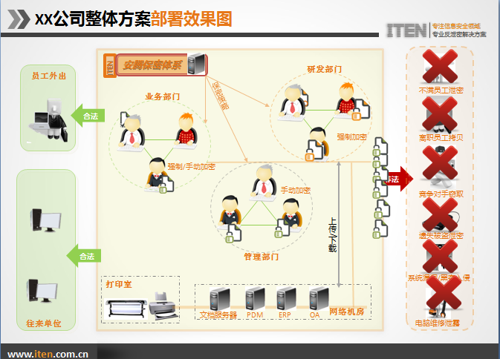

2.1、凤凰卫士加密软件；
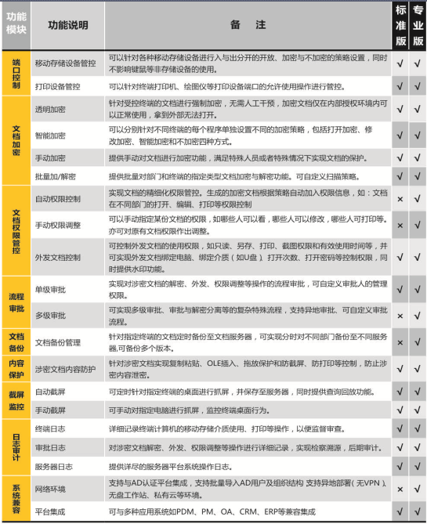

2.2、多功能行为管理网关（路由、防火墙、上网行为管理、VPN）：
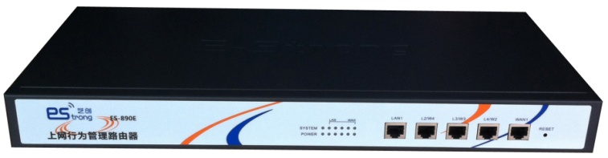

产品功能简介：
功能 | ES-890
路由功能 | 1-4个百兆WAN口，4-1个百兆LAN口自适应，链路叠加，负载均衡
路由功能 | ADSL、光纤、以太网、 CABLE，链路相互备份,故障不影响办公
路由功能 | 支持静态NAT、动态NAT
路由功能 | 支持DDNS（3322.org）,DHCP,端口映射，DMZ，UPNP
路由功能 | 支持PPPoE拨号上网服务器，双BIOS设计
防火墙功能 | 支持静态ARP、动态ARP、ARP欺骗防御、ARP Flooding；支持关闭启动ping命令；支持TCP SYN Flooding、UDP Flooding、ICMP Flooding防御；支持IP和MAC地址绑定，冲击波病毒防范，病毒防火墙根据端口号过滤
上网行为控制功能 | 域名过滤支持
上网行为控制功能 | 应用禁止或非工作时间开启  IM类（QQ、MSN等）  P2P类（BT、迅雷搜索资源、QQlive、PPlive、PPstream等在线视频软件）  金融类（股票）  邮件类 限制免费邮箱（163.126等）,监管备份企业邮箱内容；  游戏类（QQ游戏、泡泡堂、劲舞团、魔兽世界等游戏软件、QQ网页游戏）
上网行为控制功能 | 支持对每台PC限速进行限速，支持智能流控，优先办公应用，最大限度使用企业带宽；
PPTP VPN功能 | 支持16个分公司同时链接，32个出差人员同时链接

产品规格：标准1U机架式设备，企业应用支持80-100台电脑网络环境；

2.3、硬件服务器
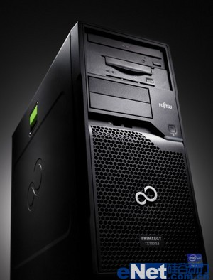

Fujitsu（富士通）推出新型塔式服务器PRIMERGY TX100 S3,为小型企业提供全方位入门级解决方案。 该服务器有两款机型：即PRIMERGY TX100 S3机型的设计旨在延续TX100系列一贯的易于管理的特征，通过整合系统性能和系统功能帮助客户实现商业效率的最大化
型号 | TX100 S3
CPU | 英特尔3.1GHz四核 至强 处理器 E3-1220
主板 | 1x PCI-E 2.0 X1/1x PCI-E 2.0 X4/2x PCI-E 2.0 X8
内存 | DDR3 2G*2、 最大支持32G、 4个插槽
硬盘 | SATA 1T*2 支持4x 3.5
光驱 | DVD-ROM
网卡 | 2x 10/100/1000 Mbit/s以太网控制器
其他 | 塔式、重量14KG 、尺寸175 x 419 x 395 mm、功率209W、支持LSI RAID 0/1 onboard、三年保修

